新北区房地产业突发事件应急预案

目 录

1．总则

1.1 编制目的

1.2 编制依据

1.3 适用范围

1.4 事件分级

1.5 工作原则

2．组织机构及其职责

2.1 应急组织机构

2.2 区应急指挥部职责

2.3 区应急指挥部办公室职责

2.4 区应急指挥部成员单位职责

3．预防预警机制

3.1 预警信息来源与分析

3.2 预警级别

3.3 预警信息报送

3.4 预防预警行动

4．应急响应

4.1 Ⅰ级、Ⅱ级响应

4.2 Ⅲ级、Ⅳ级响应

4.3 新闻和信息发布

4.4 应急结束

5．善后工作

6．应急保障

6.1 通信保障

6.2 应急队伍保障

6.3 文电运转保障

6.4 技术保障

6.5 安全保障

7．附则

7.1 预案管理与更新

7.2 预案实施时间

1．总则

1.1 编制目的

迅速、高效处置我区房地产业突发事件，最大程度地预防和减少房地产业突发事件对社会造成的危害和损失，维护房地产市场稳定，维护人民群众的合法财产权益不受侵害，保障我区经济安全和社会稳定。

1.2 编制依据

依据《中华人民共和国突发事件应对法》、《常州市突发公共事件总体应急预案》、《常州市大规模群体性事件应急预案》等文件，结合我区房地产业的实际情况，制定本预案。

1.3 适用范围

本预案适用于本区行政区域内房地产行业引发的严重影响或可能严重影响社会稳定、危害公共安全和公私财产安全的突发公共事件的应急处置。

1.4 事件分级

房地产业突发事件根据其造成的危害程度、影响范围和发展趋势，分为特别重大（Ⅰ级）、重大（Ⅱ级）、较大（Ⅲ级）和一般（Ⅳ级）四个等级。

1.4.1 特别重大房地产业突发事件（Ⅰ级）：指我区房地产行业全面爆发风险，严重影响我区房地产企业发展，并涉及房地产上下游产业，波及范围广，群众财产遭受巨大损失，性质特别严重，事态发展难以控制，造成区域性甚至全国性的重大影响。

符合下列情形之一的，为特别重大房地产业突发事件：

（1）我区众多房地产企业所涉及的供货商、承包商及购房人等出现大规模群体上访事件，且牵涉的房地产企业和项目数量众多，一次参与人数在5000人以上，严重影响社会安定的房地产业突发事件；

（2）冲击、围攻党政机关、众多房地产企业销售场所，打、砸、抢、烧党政机关和众多房地产企业销售场所的房地产业突发事件；

（3）阻断铁路繁忙干线、国道、省道、高速公路和重要交通枢纽、城市交通8小时，或阻碍国家和省重点建设工程施工，造成24小时以上停工的房地产业突发事件；

（4）造成10人以上死亡、30人以上受伤，严重危害社会稳定的房地产业突发事件；

（5）我区众多房地产企业项目建设以及销售经营出现停滞，出现包括我区在内的全市范围或跨地区的严重影响社会的连锁反应，众多房地产企业管理层对企业经营完全失去控制，财务状况严重恶化；

（6）我区众多房地产企业的高管人员涉及重大违规违法行为逃逸，已经造成巨大风险；

（7）我区众多房地产企业大量挪用预售款，违规吸收大量社会公众资金进行项目开发，资产被有关人员转移、藏匿到海外或者异地无法调回；

（8）其他视情况需要作为Ⅰ级房地产业突发事件对待的事件。

1.4.2 重大房地产业突发事件（Ⅱ级）：指我区部分房地产企业爆发规模性风险，企业经营受到严重影响，群众财产遭受重大损失，出现跨越我区范围的连锁反应，在我市造成重大影响。

符合下列情形之一的，为重大房地产业突发事件：

（1）我区部分房地产企业所涉及的供货商、承包商及购房人等出现影响较大的非法集会、游行或群体性上访、投诉事件，参与人数在2000人以上、5000人以下；

（2）冲击、围攻、打、砸、抢、烧党政机关和部分房地产企业销售场所的房地产业突发事件；

（3）我区部分房地产企业的项目建设以及销售经营出现停滞，引起连锁反应，部分房地产企业管理层对企业经营失去控制，财务状况严重恶化；

（4）我区部分房地产企业的高管人员涉及重大违规违法行为逃逸，造成巨大风险；

（5）我区部分房地产企业大量挪用预售款，开发项目中通过非法集资活动筹集项目资金，大量资产被有关人员转移、藏匿到海外或者异地无法调回；

（6）其他视情况需要作为Ⅱ级房地产业突发事件对待的事件。

1.4.3 较大房地产业突发事件（Ⅲ级）：指少数房地产企业发生较大突发风险，波及我区多个区域或行业，导致群众利益受到较大损失，严重影响我区房地产业稳定的较大突发事件。

符合下列情形之一的，为较大房地产业突发事件：

（1）我区少数房地产企业所涉及的供货商、承包商及购房人等出现群体性上访、投诉，参与人数在500人以上、2000人以下，在一定范围内影响社会稳定的房地产业突发事件；

（2）对个别企业销售场所、党政机关办公地点进行围堵，影响社会稳定；

（3）我区少数房地产企业的全部项目建设以及销售经营出现停滞，引起连锁反应，个别房地产企业管理层对企业经营失去控制，财务状况恶化；

（4）我区少数房地产企业的高管人员涉及重大违法违规行为逃逸，造成较大风险；

（5）我区少数房地产企业大量挪用预售款，开发项目中通过非法集资活动筹集项目资金，资产被有关人员转移、藏匿到海外或者异地无法调回；

（6）其他视情况需要作为Ⅲ级房地产业突发事件对待的事件。

1.4.4 一般房地产业突发事件（Ⅳ级）：指个别房地产企业部分项目发生突发风险，正常经营受到影响，导致群众利益受到损失，有可能转化为严重影响我区房地产业稳定的突发事件。

符合下列情形之一的，为一般房地产业突发事件：

（1）引发群众上访或投诉，参与人数在200人以上、500人以下的房地产业突发事件；

（2）通过投诉、现场检查及其他渠道，发现项目经营和财务状况出现恶化。通过非法集资活动筹集项目开发资金，采用售后返租、承诺高额回报或原价回购等诱导方式销售该房地产项目，开发项目预售款被挪用；

（3）可能发生打、砸、抢、烧等违法犯罪行为的房地产业突发事件；

（4）其他视情况需要作为Ⅳ级房地产业突发事件对待的事件。

1.5 工作原则

（1）统一指导，分级管理。新北区区委区政府统一领导和指挥我区房地产业突发事件应急处理工作；各镇（街道）负责处理本行政区域内的房地产业突发事件，区各有关部门按照预案规定，在各自的职责范围内做好房地产业突发事件应急处理的有关工作，在处置过程中，既要强调统一指挥，统一行动，又要注重部门之间的协调配合。

（2）及时掌握情况，果断采取措施，最大程度地减少危害和损失。处置房地产业突发事件必须树立科学的态度，坚持快速高效的原则，尽可能将危害和损失降到最低，防止房地产业突发事件对经济安全和社会稳定产生不良影响。

（3）依法处置，稳妥缜密，努力维护稳定的大局。坚持依法有序处置、积极稳妥缜密和市场处理手段为主的原则，防止风险进一步扩散和蔓延，避免对社会造成严重的负面影响。

（4）预防为主，有效应对，增强全社会防范房地产业突发事件的能力。完善预警和应急处置运行机制，将日常监管与应急处置有机结合起来，做好应对房地产业突发事件的各项准备工作。对各种可能引发房地产业突发事件的情况要及时进行分析、预警，切实做到早发现、早报告、早处置，应对高效、有序。

2．组织机构及职责

2.1 应急组织机构

区人民政府设立新北区房地产业突发事件应急指挥部（以下简称区应急指挥部）作为我区房地产业突发事件应急指挥机构，负责指挥协调房地产业突发事件应急处理工作。

区应急指挥部由区政府分管领导担任总指挥，区住建局主要领导担任副指挥长，区应急指挥部成员由区法院、区委宣传统战部、区委政法委（信访局）、区经发局、区财政局、区人社局、区住建局、区审计局、区行政审批局、区市场监管局、区公安分局、区自然资源和规划分局、各镇（街道）等单位的分管领导同志组成。各成员单位应指定一名联络员负责有关联络事宜。成员单位组成可根据情况做适当调整。

区应急指挥部办公室设在区住建局，由区住建局分管领导兼任办公室主任。

各镇（街道）设立房地产业突发事件应急处理小组（以下简称镇（街道）应急处理小组），作为所辖区域内房地产业突发事件应急参与处理机构，负责处理协调所辖区域内房地产业突发事件应急处理工作。

2.2 区应急指挥部职责

（1）制定并组织实施我区房地产业突发事件应急预案。

（2）统一领导、指挥、协调我区房地产业突发事件的应急处置工作，指挥、协调相关镇（街道）实施应急措施，并商请司法机关和市相关职能部门予以配合；分析、研究突发事件的有关信息，制定应急措施。

（3）向区政府及上级有关部门报送情况、请求指示，在上级部门领导下参与处置房地产业突发事件，维护本行政区域的社会稳定；针对倒闭房地产企业的债权、债务，指导和督促相关单位根据有关规定制订具体的兑付措施；协调、指导有关房地产企业的重组、关闭和破产事宜。

2.3 区应急指挥部办公室职责

（1）负责落实区应急指挥部的决定，协调区应急指挥部成员单位开展突发事件应急处置工作。

（2）负责房地产业突发事件处置的日常工作，收集、整理、上报有关房地产企业信息，向区有关部门（单位）通报突发事件信息。

（3）协调、督促、指导区有关部门及相关镇（街道）落实应急措施；建议修订本预案，组织做好有关房地产政策的宣传和解释工作。

（4）完成区应急指挥部交办的其他事项。

2.4 区应急指挥部成员单位职责

区法院：密切关注房地产企业重大诉讼案件，发现倾向性苗头，及时与区应急指挥部沟通联系；依法对涉案房地产企业的资产采取保全措施，依法受理涉案房地产企业破产事宜，切实保护利害关系人的权益。

区委宣传统战部：组织协调区有关部门及时、准确地发布事件信息，澄清事实，解疑释惑，主动引导舆论，维护社会稳定，最大程度地避免、缩小和消除因突发事件造成的负面影响，营造良好的舆论氛围。负责对互联网的监控、管理及网上舆论引导工作。

区委政法委（信访局）：负责群众集体上访的接待和协调处置工作，稳定群众情绪，做好群众的思想疏导和说服教育工作。

区财政局：负责保障房地产业突发事件应急处置和应急体系的运行经费。

区人社局：配合做好房地产业突发事件中企业拖欠职工工资引发的群体性事件应急处置工作。

区住建局：负责区应急指挥部办公室日常管理工作；按照规定启动预售资金第三方托管应急响应机制。对房地产业突发事件配合做好应急处置工作；负责因突发事件引发房地产项目施工现场哄抢设备材料、毁坏在建工程行为的先期处置工作。

区审计局：指导和配合区、镇（街道）等政府部门，对房地产风险项目涉及的资产负债、资金往来、工程款支付等相关情况开展调查审计工作。

区行政审批局：停止可能破产企业的行政审批工作，配合其他部门对相关资产进行保全，参与房地产业突发事件性质的界定，提出本部门相关处理意见，配合做好应急处置工作。

区市场监管局：负责房地产虚假广告和显失公平合同霸王条款的查处，参与房地产业突发事件性质的界定，提出本部门相关处理意见，配合做好应急处置工作。

区公安分局：制定相关工作预案，调度警力参与应急处置工作，查处违法犯罪行为；维护事发地社会秩序，防止出现群体骚乱，保障应急处置工作的顺利开展。

区自然资源和规划分局、区经发局等部门根据各自职责和房地产业突发事件应急处理的需要，对突发事件性质做出界定，提出本部门相关处理意见，配合做好应急处置工作。

各镇（街道）：确定所辖区域内房地产业突发事件处置应急组织机构和相关人员，明确职责，制定工作方案；调动部署有关力量，参与维护所辖区域的社会治安，防止因房地产业突发事件引发社会不稳定事件；按规定配合区人民政府组织、实施有关房地产企业的重组、关闭和破产事宜及应由各镇（街道）负责的善后工作。

3．预防预警机制

3.1 预警信息来源与分析

预警信息应通过日常监测、现场和非现场检查、有关单位报告、媒体报道、群众举报等渠道获悉，以日常监测为主。

区应急指挥部各成员单位对日常监管工作中发现的有可能导致或转化为房地产业突发事件的各类风险信息，应给予高度重视，及时开展对异常情况的跟踪、分析和检测，把汇总的情况上报区应急指挥部办公室。一旦突发事件，区应急指挥办公室及时分析和判断，尽快提出启动预案的等级建议。

人民法院应密切关注相关房地产业重大诉讼案件，及时上报异常情况；信访部门应对涉及房地产业方面的上访情况进行分析，上报可能引发的突发事件信息；人社部门应对处理房地产企业劳资纠纷中出现的异常情况进行上报。

区应急指挥部办公室应充分发挥一线监管职能，对与房地产业有关的各方面信息进行分析、对常规数据及房地产企业日常经营情况进行监测，强化现场检查，关注与监管对象及其分支机构有关的重大涉讼案件、媒体报道及异常事件。

3.2 预警级别

预警的级别与分级标准相一致，分为特别重大（Ⅰ级）、重大（Ⅱ级）、较大（Ⅲ级）、一般（Ⅳ级）四个预警级别，并分别用红色、橙色、黄色、蓝色表示。

3.3 预警信息报送

发现房地产业突发事件爆发或有爆发隐患时，相关监管单位应立即上报区应急指挥部，并在1小时内将书面报告上报区应急指挥部办公室，由区应急指挥部上报区安委会，并通报区相关部门。

书面报告的内容包括：事件发生的时间、地点、简要经过、原因、性质、后果的初步判断、已采取的措施、需要有关部门和单位协助处置的有关事宜、事件的报告单位、签发人和报告时间、联系人、联系电话等。

3.4 预防预警行动

区有关部门和相关镇（街道）接到预警信息后应迅速核实情况，预警信息经核实情况属实，即将发生或已经发生房地产业突发事件的，事发地人民政府及有关部门应按照规定向上一级人民政府或区应急指挥部报告，必要时可越级上报。同时，要根据职责权限及时启动相应的应急预案，结合事件发展态势，立即拟定相应措施，及时有效地开展先期处置工作，控制事态发展。

4．应急响应

4.1 Ⅰ级、Ⅱ级相应

特别重大、重大房地产业突发事件发生后，区应急指挥部立即启动相应的预案，在区政府领导下开展先期处置工作。对跨行政区域、超出我区控制范围的事件，区政府及时报请市政府，请求指导。具体应急措施如下：

（1）区应急指挥部立即启动本预案，协调区有关部门做好先期处置工作，并及时向区政府报告应急处置情况；

（2）区公安分局派警力维持现场秩序，依法对涉及闹事或其他影响社会秩序的犯罪嫌疑人采取相应措施，依法对涉事企业相关负责人采取措施；

（3）区法院依法对涉案房地产企业的资产采取保全措施，切实保护利害关系人的权益；

（4）区住建局、区行政审批局配合做好涉案预售房、现房的财产保全工作；

（5）区委政法委（信访局）负责接待上访群众，做好宣传、解释、说服工作；

（6）区应急指挥部召开成员单位会议，分析研究特别重大，重大房地产业突发公共事件的基本情况、性质和成因，提出处置方案，报送区政府，经同意后由应急指挥部督促有关部门组织实施；

（7）按照上级政府统一部署，加强与市财政、住建、人行、不动产登记以及其他涉及部门的协调沟通，配合做好应急处置工作；

（8）区委宣传统战部会同市、区有关部门，做好信息发布和宣传工作，加强舆论引导。

4.2 Ⅲ级、IV级响应

较大和一般房地产业突发事件发生后，区应急指挥部迅速核实情况，立即启动本应急预案，并报区安委会，统一领导和指挥全区房地产业突发事件的应急处置工作。具体应急措施如下：

（1）区应急指挥部立即启动应急预案，在职责范围内开展处置工作，及时切断风险源，防止风险进一步扩散，并及时向市应急指挥部报告应急处置情况；

（2）区公安分局派警力维持现场秩序，依法对涉及闹事或其他影响社会秩序的犯罪嫌疑人采取相应措施，依法对涉事企业相关负责人采取措施；

（3）区法院依法对涉案房地产企业的资产采取保全措施，切实保护利害关系人的权益；

（4）区住建局、区行政审批局配合做好涉案预售房、现房的财产保全工作；

（5）区委政法委（信访局）负责接待上访群众，做好宣传、解释、说服工作；

（6）区应急指挥部召开成员单位会议，分析研究较大房地产业突发事件的基本情况、性质和成因，提出处置方案，经区人民政府批准后实施应急预案；

（7）区委宣传统战部会同市、区有关部门，做好信息发布和宣传工作，加强舆论引导。

4.3 新闻和信息发布

房地产业爆发突发事件后，应按照批准的新闻发布方案，及时、有序地组织新闻发布，进行舆论引导。根据突发事件的等级，以区政府新闻发布会或区住建局名义发布。除新闻发布会外，还可视事件发展情况，以新闻通报会、记者吹风会、专题采访、散发新闻稿等多种形式进行发布。应根据房地产业突发事件的等级，安排、接受中央或省市主要新闻媒体采访。市内新闻媒体的报道内容，要经过市（区）委宣传统战部或有关主管部门审稿。

4.4 应急结束

房地产业突发事件应急处置工作完成后，由应急指挥部提出报告，报人民政府批准后，宣布结束应急状态，终止预案。

5．善后工作

按分级响应程序的职责分工，分别由区有关部门和相关单位负责落实。具体包括：破产管理人对被关闭的房地产企业账目妥善保管并进行清理，对相关债权、债务进行核实，落实兑付和补偿措施；对房地产业突发事件的全过程进行彻底调查，查清事件的原因，追究相关企业和人员的责任；对因突发事件而发生的直接损失和间接损失进行评估。

6．应急保障

6.1 通信保障

区应急指挥部各成员单位应加强联络，确保通信畅通，所有通信及信息共享应符合有关保密规定。

6.2 应急队伍保障

区应急指挥部可以根据应急处置工作需要，召集各成员单位参与处置的人员，被召集人员应服从区应急指挥部的指挥。对应急处置过程中所需人员，各部门（单位）应予保证。

6.3 文电运转保障

区有关部门根据各自职责规定，确保文电运转的高效、迅速、准确，不得延误。

6.4 技术保障

各有关部门（单位）应确保本系统计算机设备及网络系统有足够的软硬件技术支持保证，有关信息有计算机备份。核心账务数据应实现异地备份。

6.5 安全保障

各有关部门（单位）应确保工作场所的安全性和保密性，确保有关工作人员的人身安全。

7．附则

7.1 预案管理与更新

区应急指挥部根据实际情况变化，及时对预案进行修订和完善。

7.2 预案实施时间

本预案自发布之日起实施。

附件：1．新北区房地产业突发事件应急指挥组织体系图

2．新北区房地产业突发事件应急处置流程图

附件1

新北区房地产业突发事件应急指挥组织体系图

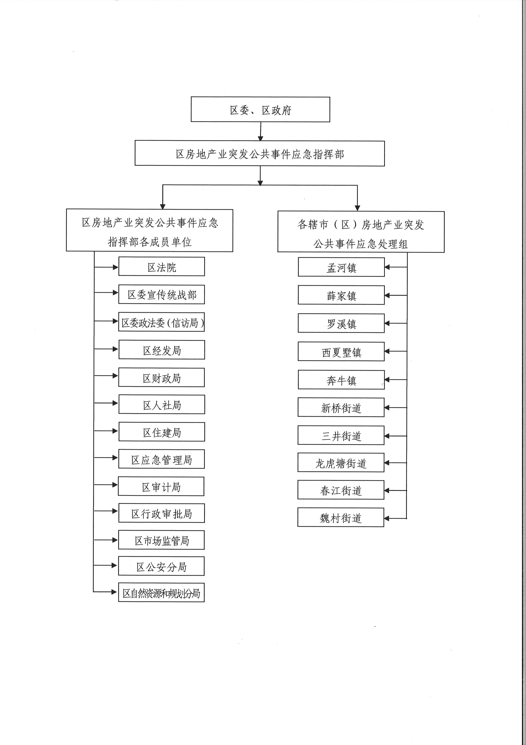附件2

新北区房地产业突发事件应急处置流程图

